福井県版図柄入りナンバープレートのデザイン作成様式（手書き・ワード用）

※以下の枠の中にデザインを描いてください。枠の位置・縮尺は変更しないでください。

作成者氏名

【参考】
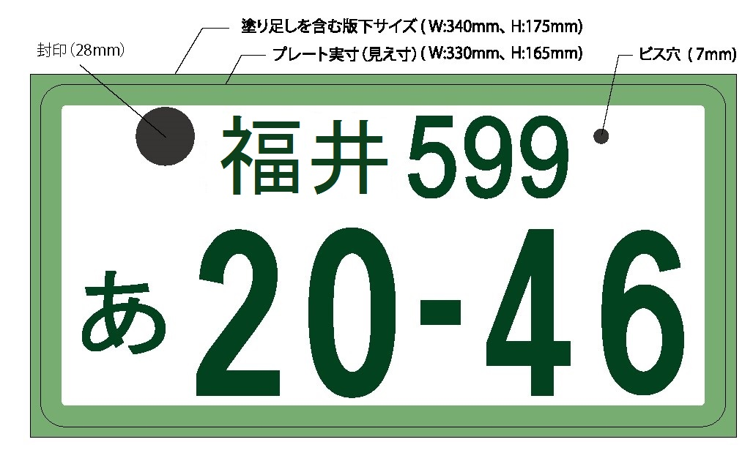
デザインの対象範囲外
※背景は可

